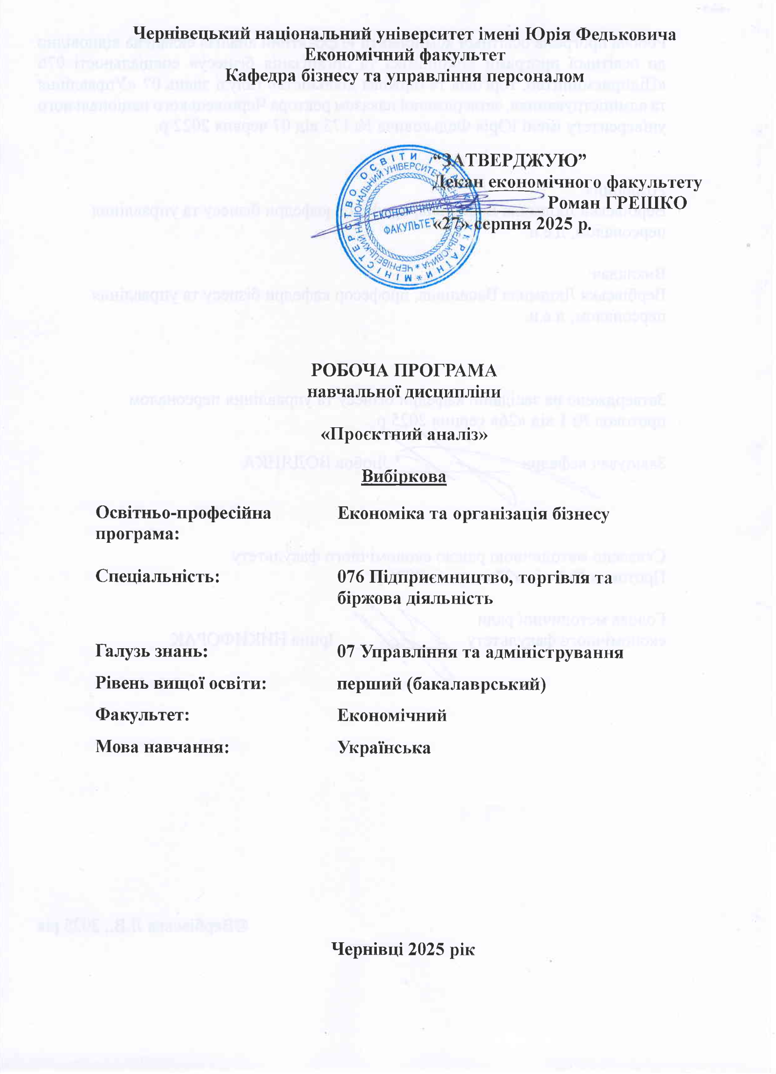

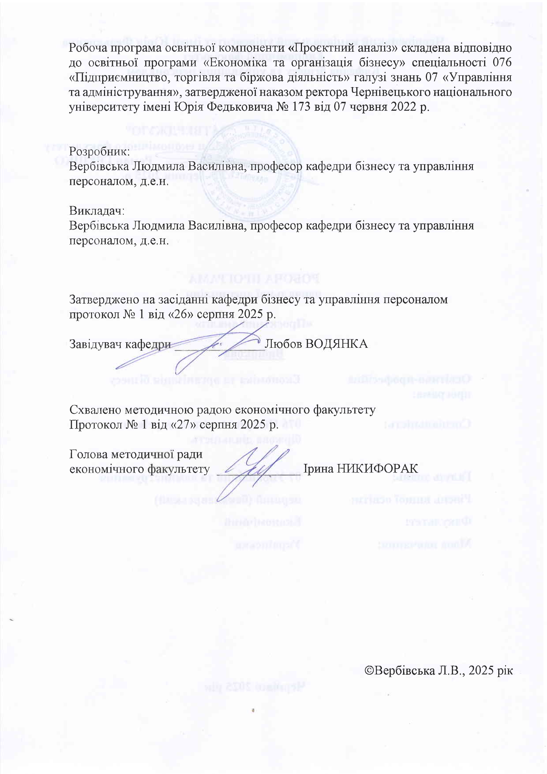
Мета навчальної дисципліни

«Проектний аналіз» є однією із вибіркових дисциплін підготовки спеціалістів, які будуть працювати в ринкових умовах і формувати виробничі і фінансові плани з урахуванням проектних завдань бізнес-планів на найближчу і більш віддалену перспективи, визначаючи їх інвестиційне забезпечення й економічну доцільність та ефективність.
Ефективне використання методів проектного аналізу потребує не лише правильного розуміння його суті, а й глибокого вивчення методології, яку необхідно застосовувати для визначення, порівняння та обґрунтування альтернативних управлінських рішень і проектів, що дає змогу здійснювати вибір і приймати рішення в умовах обмеженості ресурсів.
Оволодіння методологією проектного аналізу та його концепцією є необхідною передумовою визначення інвестиційних пріоритетів, способів урахування широкого кола аспектів до прийняття рішення про реалізацію проекту. Це дає змогу сконцентруватися на з'ясуванні витрат на здійснення проекту та вивченні результатів із різних позицій: інтересів акціонерів (або інших власників), економіки підприємства, організацій, які беруть участь у здійсненні проекту, природного, соціального і зовнішнього середовищ, в яких здійснюватиметься проект.
Метою навчальної дисципліни «Проектний аналіз» є формування у студентів сучасного економічного мислення та системи спеціальних знань у галузі проектного аналізу, вироблення практичних навичок управління проектами та програмами.

Пререквізити
«Проєктний аналіз» є вибірковою дисципліною та викладається здобувачам 4 року навчання в 7 семестрі загальним обсягом 90 годин (3 кредити).
Навчальна дисципліна «Проєктний аналіз» базується на знаннях таких дисциплін, як: «Економіка підприємства», «Підприємництво та власний бізнес», «Менеджмент». Ефективність засвоєння дисципліни зростає при вивченні разом з іншими обов’язковими та вибірковими освітніми компонентами.
Для ефективного вивчення курсу «Проєктний аналіз» здобувачі вищої освіти вивчають його разом із дисципліною «Економіка бізнесу». Отримані знання з дисципліни «Бізнес онлайн» можуть бути використані при вивченні обов’язкових дисциплін, а також низки вибіркових компонент циклу професійної підготовки.

Результати навчання

Відповідно до освітньо-професійної програми підготовки бакалаврів галузі знань 07 «Управління та адміністрування» за спеціальністю 076 «Підприємництво, торгівля та біржова діяльність» (освітня програма «Економіка та організація бізнесу») вивчення дисципліни «Проектний аналіз» сприяє формуванню таких компетентностей і програмних результатів навчання:

Інтегральна компетентність: Здатність розв’язувати складні спеціалізовані завдання та проблеми у сферах підприємницької, торговельної та біржової діяльності або в процесі навчання, що передбачає застосування теорій та методів організації і функціонування підприємницьких, торговельних, біржових структур і характеризується комплексністю та невизначеністю умов.
Загальні та фахові компетентності
ЗК 2. Здатність застосовувати отримані знання в практичних ситуаціях.
ЗК 6. Здатність до пошуку, оброблення та аналізу інформації з різних
джерел.
Спеціальні (фахові) компетентності:
СК 2. Здатність обирати та використовувати відповідні методи, інструментарій для обґрунтування рішень щодо створення, функціонування підприємницьких, торговельних і біржових структур.
СК 3. Здатність здійснювати діяльність у взаємодії суб’єктів ринкових відносин.
Програмні результати навчання:
ПРН 2. Застосовувати набуті знання для виявлення, постановки та вирішення завдань за різних практичних ситуацій в підприємницькій, торговельній та біржовій діяльності.
ПРН 5. Організовувати пошук, самостійний відбір, якісну обробку інформації з різних джерел для формування банків даних у сфері підприємництва, торгівлі та біржової діяльності.
ПРН 6. Вміти працювати в команді, мати навички міжособистісної взаємодії, які дозволяють досягати професійних цілей.
ПРН 8. Застосовувати одержані знання й уміння для ініціювання та реалізації заходів у сфері збереження навколишнього природного середовища і здійснення безпечної діяльності підприємницьких, торговельних та біржових структур.

Опис навчальної дисципліни

Загальна інформація

Форма навчання | Рік підготовки | Семестр | Кількість |  | Кількість годин |  |  |  |  |  | Вид підсумко  вого контролю
Форма навчання | Рік підготовки | Семестр | кредитів | годин | лекції | практичні | семінарські | лабораторні | самостійна робота | індивідуальні завдання | Вид підсумко  вого контролю
Денна | 4-й | 7-й | 5 | 90 | 30 | 15 | - |  | 45 | - | залік
Заочна | 4-й | 7-й | 5 | 90 | 6 | 2 | - | - | 82 | - | залік

Структура навчальної дисципліни

Назви змістових модулів  і тем | Кількість годин
Назви змістових модулів  і тем | денна форма |  |  |  |  |  | Заочна форма
Назви змістових модулів  і тем | усього | у тому числі |  |  |  |  | усього | у тому числі
Назви змістових модулів  і тем | усього | л | п | лаб | інд | с.р. | усього | л | п | лаб | інд | с.р.
1 | 2 | 3 | 4 | 5 | 6 | 7 | 8 | 9 | 10 | 11 | 12 | 13
Змістовий модуль 1. Базові положення аналізу і підготовки проектів
Тема 1. Концепція проекту та його життєвий цикл | 9 | 2 | 2 |  |  | 5 | 9 | 2 | 2 |  |  | 8
Тема 2. Концепція витрат і вигід у проектному аналізі, цінність грошей у часі | 9 | 2 | 2 |  |  | 6 | 9 | 2 | 2 |  |  | 8
Тема 3. Грошовий потік | 9 | 2 | 2 |  |  | 6 | 9 | 2 | 2 |  |  | 7
Тема 4. Стандартні фінансові та неформальні критерії  прийняття рішень | 9 | 2 | 2 |  |  | 6 | 9 | 2 | 2 |  |  | 8
Тема 5. Динамічний аналіз беззбитковості проекту | 9 | 4 | 2 |  |  | 4 | 9 | 2 | 2 |  |  | 8
Разом за змістовим модулем 1 | 45 | 12 | 6 |  |  | 27 | 45 | 4 | 2 |  |  | 39
Змістовий модуль 2. Процедури прийняття рішень у проектному аналізі та його функціональні аспекти
Тема 6. Оцінка і прийняття проектних рішень в умовах ризику і невизначеності | 7 | 4 | 2 |  |  | 1 | 7 | 2 | 2 |  |  | 7
Тема 7. Маркетинговий аналіз | 5 | 2 | 2 |  |  | 2 | 5 | 2 | 2 |  |  | 5
Тема 8. Технічний аналіз | 5 | 2 | 2 |  |  | 2 | 5 | 2 | 2 |  |  | 4
Тема 9. Інституційний аналіз | 5 | 2 | 2 |  |  | 2 | 5 | 2 | 2 |  |  | 4
Тема 10. Екологічний аналіз | 5 | 2 | 2 |  |  | 2 | 5 | 2 | 2 |  |  | 4
Тема 11. Соціальний аналіз | 6 | 2 | 3 |  |  | 3 | 6 | 2 | 2 |  |  | 5
Тема 12. Фінансовий аналіз | 6 | 2 | 3 |  |  | 3 | 6 | 2 | 2 |  |  | 6
Тема 13. Економічний аналіз | 6 | 2 | 3 |  |  | 3 | 6 | 2 | 2 |  |  | 6
Разом за змістовим модулем 2 | 45 | 18 | 9 | - |  | 18 | 45 | 2 | 2 |  |  | 41
Усього годин | 90 | 30 | 15 | - |  | 45 | 90 | 6 | 2 |  |  | 82

Тематика лекційних занять з переліком питань
№ з/п | Назва теми з основними питаннями
1 | Тема 1. Концепція проекту та його життєвий цикл  1.Поняття проекту та його ознаки.  2.Класифікація видів та типів проектів.  3.Джерела фінансування проекту, фінансові інструменти.  4.Поняття життєвого циклу проекту та його фази.  5.Життєвий цикл товару.  6.Зовнішнє і внутрішнє середовище проекту. Оточення проекту та його учасники.
2 | Тема 2. Концепція витрат і вигід у проектному аналізі, цінність грошей у часі  1.Визначення цінності проекту. Явні і неявні вигоди і затрати.  2.Альтернативна вартість та її використання у проектному аналізі.  3.Цінність грошей у часі. Фактори впливу на вартість грошей з часом.  4.Поняття теперішньої та майбутньої вартості
3 | Тема 3. Грошовий потік  1.Поняття грошового потоку, його види та розрахунок.  2.Врахування інфляції у проектному аналізі.  3.Вплив амортизації на величину грошового потоку.
4 | Тема 4. Стандартні фінансові та неформальні критерії прийняття рішень  1.Методи оцінки ефективності проектів.  2.Методика розрахунку ефективності проектів.  3.Модифікована внутрішня норма рентабельності.  4.Метод DPP — дисконтований термін окупності.  5.Контролінг інвестиційних проектів.
5 | Тема 5. Динамічний аналіз беззбитковості проекту  1.Структура витрат проекту та її управління.  2.Поняття і розрахунок точки беззбитковості.  3.Ефективність проекту та його критерії  3.Визначення різних видів точки беззбитковості.  5.Поняття та використання операційного левериджу
6 | Тема 6. Оцінка і прийняття проектних рішень в умовах ризику і невизначеності  1.Поняття ризику та невизначеності  2.Види ризиків у проектному аналізі  3.Оцінка ризику у проектному аналізі  4.Управління ризиком
7 | Тема 7. Маркетинговий аналіз  1.Мета і завдання маркетингового аналізу.  2.Концепція попиту ринку.  3.Розробка концепції маркетингу
8. | Тема 8. Технічний аналіз  1.Мета і завдання технічного аналізу. Етапи проведення робіт з технічного аналізу проектів.  2.Вивчення місцезнаходження проекту та обґрунтування вибору масштабу проекту.  3.Вибір технології виробництва, устаткування та ідентифікація інфраструктури об’єкта проектування.  4.Організація підготовки та здійснення проекту
9 | Тема 9. Інституційний аналіз  1.Мета і завдання інституційного аналізу.  2.Оцінка впливу зовнішніх та внутрішніх факторів на проект.  3.Організаційні структури управління проектами.
10 | Тема 10. Екологічний аналіз  1.Сутність та мета екологічного аналізу.  2.Принципи проведення екологічного аналізу.  3.Рівень впливу проектів на навколишнє середовище  4.Оцінка впливу проектів на навколишнє середовище
11 | Тема 11. Соціальний аналіз  - 1.Мета і сутність соціального аналіз.  - 2.Соціальне середовище проекту та його оцінка.  - 3.Методика залучення населення до роботи над проектом
12 | Тема 12. Фінансовий аналіз  1.Мета і завдання фінансового аналізу. Цілі фінансового аналізу.  2.Фінансування проекту.  3.Фінансове планування в проектному аналізі.
13 | Тема 13. Економічний аналіз  1.Мета і завдання економічного аналізу.  2.Оцінка економічної привабливості та ефективності проекту.  3.Методичні підходи до визначення економічної вартості проекту

Тематика практичних занять з переліком питань
№ з/п | Назва теми (питання/завдання)
1 | Тема 1. Концепція проекту та його життєвий цикл  1.Основні маркетингові стратегії на стадії зрілості життєвого циклу товару.  2.Стратегічне призначення зірок та дійних корів у Бостонській матриці (BCG).  3.Ключові завдання та етапи процесу попереднього планування діяльності.  4.Співвідношення та взаємозв'язок між стратегічним, тактичним та оперативним типами планування.  5.Головні методи визначення та оцінки вартості передінвестиційних досліджень..
2 | Тема 2. Концепція витрат і вигід у проектному аналізі, цінність грошей у часі  1.Критерії та методика оцінки явності та неявності вигод і затрат проекту.  2.Практичне застосування альтернативної вартості у прийнятті інвестиційних рішень.  3.Основні фактори впливу на зміну вартості грошей у часовій перспективі.  4.Співвідношення та економічний зміст теперішньої та майбутньої вартості грошових потоків.  5.Розрахункова формула для дисконтування майбутніх грошових надходжень.
3 | Тема 3. Грошовий потік  1.Основні відмінності між операційним, інвестиційним та фінансовим видами грошового потоку.  2.Формула розрахунку чистого грошового потоку проекту (NCF).  3.Методи коригування грошових потоків з урахуванням інфляції в проектному аналізі.  4.Вплив прискореної амортизації на розмір оподатковуваного прибутку підприємства.  5.Роль амортизаційних відрахувань у формуванні кінцевої величини чистого грошового потоку.
4 | Тема 4. Стандартні фінансові та неформальні критерії прийняття рішень  1.Основна відмінність між статичними та динамічними методами оцінки ефективності проектів.  2.Економічний зміст та переваги чистої теперішньої вартості (NPV) як ключового критерію.  3.Порядок розрахунку та використання модифікованої внутрішньої норми рентабельності (MIRR).  4.Сенс та особливості використання дисконтованого терміну окупності (DPP) у проектному аналізі.  5.Роль та функції контролінгу інвестиційних проектів на різних етапах їх реалізації.
5 | Тема 5. Динамічний аналіз беззбитковості проекту  1.Класифікація та основні складові структури витрат інвестиційного проекту.  2.Формула розрахунку точки беззбитковості в натуральному та грошовому вимірах.  3.Критерії економічної та фінансової ефективності інвестиційного проекту.  4.Економічний зміст поняття "операційний леверидж" та його вплив на прибуток.  5.Основні відмінності між точкою беззбитковості за грошовим потоком та бухгалтерською точкою беззбитковості..
6 | Тема 6. Оцінка і прийняття проектних рішень в умовах ризику і невизначеності  1.Принципова відмінність між поняттями "ризик" та "невизначеність" у контексті проекту.  2.Класифікація та приклади фінансових і нефінансових видів ризиків у проектній діяльності.  3.Методи кількісної оцінки ризику, зокрема аналіз чутливості та сценарний аналіз.  4.Етапи та інструменти процесу управління ризиками проекту.  5.Стратегії мінімізації негативних наслідків ризику (уникнення, передача, прийняття).
7 | Тема 7. Маркетинговий аналіз  1.Основна мета проведення маркетингового аналізу підприємства.  2.Завдання маркетингового аналізу, пов'язані з оцінкою конкурентного середовища.  3.Економічний зміст поняття "потенціал ринку" у концепції попиту.  4.Ключові відмінності між товарною та соціально-етичною концепціями маркетингу.  5.Елементи процесу розробки маркетингової концепції компанії
8 | Тема 8. Технічний аналіз  1.Основна мета та ключові завдання технічного аналізу в структурі проектної документації.  2.Критерії обґрунтування вибору місцезнаходження та оптимального масштабу реалізації проекту.  3.Етапи проведення робіт з технічного аналізу проекту від задуму до реалізації.  4.Важливість вибору основної технології виробництва та ідентифікація необхідної інфраструктури об'єкта.  5.Головні функції та етапи організації підготовки та здійснення інвестиційного проекту.
9 | Тема 9. Інституційний аналіз  1.Основна мета та ключові завдання інституційного аналізу проекту.  2.Види та приклади зовнішніх факторів впливу на успіх реалізації проекту (PESTEL-аналіз).  3.Методи оцінки впливу внутрішніх факторів, зокрема ресурсів та компетенцій, на проект.  4.Переваги та недоліки матричної організаційної структури управління проектами.  5.Роль та місце проектного офісу у функціональній структурі компанії
10 | Тема 10. Екологічний аналіз  1.Основна сутність та головна мета екологічного аналізу інвестиційного проекту.  2.Базові принципи проведення екологічного аналізу та аудиту проекту.  3.Класифікація проектів за рівнем потенційного впливу на навколишнє середовище.  4.Методичні підходи до проведення оцінки впливу проекту на навколишнє середовище  5.Роль громадськості у процесі оцінки екологічного впливу проекту
11 | Тема 11. Соціальний аналіз  1.Основна сутність та головна мета соціального аналізу інвестиційного проекту.  2.Ключові показники для оцінки соціального середовища та контексту проекту.  3.Визначення та оцінка впливу проекту на соціальну структуру місцевої громади.  4.Методичні підходи до забезпечення участі та залучення населення до процесу реалізації проекту.  5.Роль соціальної відповідальності бізнесу у підвищенні ефективності проекту.
12 | Тема 12. Фінансовий аналіз  1.Основна мета та ключові завдання проведення фінансового аналізу проекту.  2.Головні цілі фінансового аналізу для інвесторів та керівництва проекту.  3.Основні джерела фінансування інвестиційного проекту (власні, запозичені, змішані).  4.Етапи та інструменти процесу фінансового планування в проектному аналізі.  5.Розрахункові форми фінансових прогнозів, необхідні для оцінки життєздатності проекту (прогноз прибутків, баланс, грошові потоки)..
13 | Тема 13. Економічний аналіз  1.Основна мета та ключові завдання економічного аналізу в контексті національної економіки.  2.Відмінності між фінансовою та економічною привабливістю інвестиційного проекту.  3.Критерії оцінки економічної ефективності проекту з точки зору суспільства.  4.Методичні підходи до визначення економічної вартості проекту (наприклад, оцінка соціальних вигод і витрат).  5.Принципи конвертації ринкових цін у тіньові (економічні) для цілей аналізу.

Завдання для самостійної роботи студентів

п/п | Завдання для самостійної роботи | Кількість годин
п/п | Завдання для самостійної роботи | денна ф.н. | заочна ф.н.
1 | Тема 1. Концепція проекту та його життєвий цикл  Завдання: Поглибити знання щодо суті, змісту та принципів проектного аналізу; вивчити концепцію «Управління витратами; розуміти поняття проекту та його ознаки; вміти характеризувати зовнішнє і внутрішнє середовище проекту, оточення проекту та його учасників; знати класифікацію проектів, мати поняття про життєвий цикл проекту та його фази | 5 | 8
2 | Тема 2. Концепція витрат і вигід у проектному аналізі, цінність грошей у часі  Завдання: вміти визначати затрати у проектному аналізі; цінності проекту; явні і неявні вигоди і затрати; розуміти поняття альтернативної вартості та її використання у проектному аналізі; визначати цінність грошей у часі; ухвалювати рішення та визначати обмежувальні чинники; аналізувати вигоди і витрати у багатономенклатурному виробництві; вміти ухвалювати рішення про власне виробництво, закупівлю або зміни ціни. | 6 | 8
3 | Тема 3. Грошовий потік  Завдання: знати поняття грошового потоку, його види та розрахунок; визначати вплив амортизації на величину грошового потоку, методи врахування інфляції у проектному аналізі | 6 | 7
4 | Тема 4. Стандартні фінансові та неформальні критерії прийняття рішень  Завдання: Знати принципи оцінки ефективності проектних рішень; неформальні процедури відбору та оцінки проектів; вміти порівнювати проекти за допомогою різних критеріїв оцінки, вивчити методику розрахунку основних фінансових критеріїв та методику розрахунку ефективності проекту. | 6 | 8
5 | Тема 5. Динамічний аналіз беззбитковості проекту  Завдання: вивчити підходи до структурування витрат проекту; мати поняття і знати про розрахунок точки беззбитковості; визначати ефективність проекту та його критерії. | 4 | 8
6 | Тема 6. Оцінка і прийняття проектних рішень в умовах ризику і невизначеності  Завдання: розуміти поняття ризику та невизначеності; визначати цілі та завдання аналізу проектних ризиків, причини виникнення ризиків; знати класифікацію та способи зниження проектних ризиків, критерії оцінки ризику та методи оцінки власного ризику | 1 | 7
7 | Тема 7. Маркетинговий аналіз  Завдання: розуміти мету і завдання маркетингового аналізу; вміти розробляти концепцію попиту ринку та розробляти концепцію маркетингу. | 2 | 5
8 | Тема 8. Технічний аналіз  Завдання: розуміти мету і завдання технічного аналізу; знати етапи проведення робіт з технічного аналізу проектів, визначати місцезнаходження проекту та процес обґрунтування вибору масштабу проекту; вміти обирати технологію виробництва, устаткування та ідентифікація інфраструктури об’єкта проектування, здійснювати організацію підготовки та здійснення проекту | 2 | 4
9 | Тема 9. Інституційний аналіз  Завдання: знати мету і завдання інституційного аналізу; вміти оцінювати вплив зовнішніх та внутрішніх факторів на проект; визначати фінансове планування в проектному аналізі | 2 | 4
10 | Тема 10. Екологічний аналіз  Завдання: розуміти сутність та мету екологічного аналізу, знати принципи проведення екологічного аналізу; вміти оцінювати вплив проектів на навколишнє середовище | 2
11 | Тема 11. Соціальний аналіз  Завдання: розуміти мету і завдання соціального аналізу; визначати соціальне середовище проекту та здійснювати його оцінку; обирати учасників соціального аналізу | 3 | 5
12 | Тема 12. Фінансовий аналіз підприємства  Завдання: розуміти мету і завдання фінансового аналізу; визначати цілі фінансового аналізу та розміри фінансування проекту; проводити фінансове планування в проектному аналізі; | 3 | 6
13 | Тема 13. Економічний аналіз  Завдання: мати поняття про економічний аналіз, об’єкт, предмет, користувачів та виконавців економічного аналізу; знати функції і значення економічного аналізу в сучасних умовах, принципи економічного аналізу; здійснювати організацію аналітичної роботи на підприємстві; оцінювати економічну привабливість та ефективність проекту; використовувати методичні підходи до визначення економічної вартості проекту. | 3 | 6

Методи навчання

Методи формування професійної компетентності: лекція, пояснення, дискусія, консультація, ілюстрація, демонстрація, візуалізація, аналіз реальних бізнес-ситуацій, обговорення результатів, дистанційне навчання з використанням відповідних онлайн-платформ.

Методи формування практичних умінь та навичок: виконання практичних завдань, підготовка та захист результатів виконаних завдань

При викладанні використовуються основні традиційні та інтерактивні методи навчання, новітні технології, спрямовані на досягнення освітньої мети й прогнозованих програмних результатів.
Методи навчання
МН1 – словесні методи (лекція, дискусія, бесіда, консультація тощо)
МН2 – семінари, практичні або лабораторні роботи
МН3 – бізнес-кейси (індивідуальні або командні)
МН4 – наочні методи (презентації результатів виконаних завдань, ілюстрації, відеоматеріали, тощо)
МН5 – робота з інформаційними ресурсами: з навчально-методичною, науковою, нормативною літературою та інтернет-ресурсами
МН6 – комп’ютерні засоби навчання (онлайн курси – ресурси, web-конференції, вебінари тощо)
МН7 – самостійна робота над індивідуальним завданням або за програмою навчальної дисципліни
МН8 – підготовка тез/доповіді на конференцію.
МН9 – тренінги, коучі, майстер-класи від запрошених стейкхолдерів.

МН10 – реферативні та пошукові дослідження

Система контролю та оцінювання

Методи поточного контролю: експрес-опитування, індивідуальне опитування, тестування, письмові / модульні контрольні роботи, підготовка та презентація результатів виконаних завдань (есе, доповідь, тези на конференцію).

Форми підсумкового контролю: залік.

Методи оцінювання
Методами оцінювання та демонстрування результатів навчання можуть бути:
МО1 – контрольні роботи (тематичні, модульні).
МО2 – тести, опитування, самостійні роботи за індивідуальними завданнями.
МО3 – захист бізнес-кейсів, результатів досліджень
МО4 – аналітичні звіти, реферати, тези доповідей, статті
МО5 – презентації результатів виконання завдань
МО8 – підсумковий контроль – залік (в усній формі)

МО11 – інші види індивідуальних та групових завдань

Контрольні заходи включають поточний та підсумковий контроль знань студента. Поточний контроль здійснюється під час проведення практичних та інших видів занять, самостійної роботи і має на меті перевірку рівня підготовленості студента до виконання конкретної роботи. Підсумковий контроль проводиться з метою оцінки результатів навчання на завершальному етапі.

Загальна кількість балів, яку студент може отримати у процесі вивчення дисципліни протягом семестру, становить 100 балів, з яких 60 балів студент набирає при поточних видах контролю і 40 балів – у процесі підсумкового виду контролю (заліку).

Кількість балів за кожний навчальний елемент виводиться із суми поточних видів контролю. Кількість балів за змістовний модуль дорівнює сумі балів, отриманих за навчальні елементи даного модуля. Максимальна кількість балів складає: за 1 змістовий модуль – 30; за 2 змістовий модуль – 30 балів.

Розподіл балів, які отримують здобувачі
Поточне оцінювання (аудиторна та самостійна робота) |  |  |  |  |  |  |  |  |  |  |  |  |  | Підсумковий контроль (залік) | Сума
Денна форма
Змістовий модуль 1 |  |  |  |  |  | Змістовий модуль 2 |  |  |  |  |  |  |  | 40 | 100
Т1 | Т2 | Т3 | Т4 | Т5 | МК | Т7 | Т8 | Т9 | Т10 | Т11 | Т12 | Т13 | МК | 40 | 100
4 | 4 | 4 | 4 | 4 | 10 | 4 | 3 | 3 | 3 | 3 | 3 | 3 | 8 | 40 | 100

Т1, Т2 ... Т13– теми змістових модулів

Шкала оцінювання: національна та ЄКТС

Оцінка за національною шкалою | Оцінка за шкалою ECTS
Оцінка за національною шкалою | Оцінка (бали) | Пояснення за  розширеною шкалою
Відмінно | A (90-100) | відмінно
Добре | B (80-89) | дуже добре
Добре | C (70-79) | добре
Задовільно | D (60-69) | задовільно
Задовільно | E (50-59) | достатньо
Незадовільно | FX (35-49) | (незадовільно)  з можливістю повторного складання
Незадовільно | F (1-34) | (незадовільно)  з обов’язковим самостійним  повторним опрацюванням  освітнього компонента до  перескладання

Перелік питань для самоконтролю та підсумкового контролю

- Суть, зміст та принципи проектного аналізу.
- Концепція «Управління витратами.
- Поняття проекту та його ознаки.
- Зовнішнє і внутрішнє середовище проекту. Оточення проекту та його сучасні
- Класифікація проектів.
- Поняття життєвого циклу проекту та його фази.
- Поняття затрат у проектному аналізі.
- Визначення цінності проекту. Явні і неявні вигоди і затрати.
- Альтернативна вартість та її використання у проектному аналізі.
- Цінність грошей у часі.
- Зміст ухвалення рішень та визначення обмежувальних чинників
- Аналіз вигід і витрат у багатономенклатурному виробництві
- Ухвалення рішень про власне виробництво, закупівлю або зміни ціни реалі
- Поняття грошового потоку, його види та розрахунок.
- Вплив амортизації на величину грошового потоку.
- Урахування інфляції у проектному аналізі
- Принципи оцінки ефективності проектних рішень
- Неформальні процедури відбору та оцінки проектів.
- Порівняння проектів за допомогою різних критеріїв оцінки.
- Методика розрахунку основних фінансових критеріїв.
- Методика розрахунку ефективності проекту.
- Структура витрат проекту та її управління.
- Поняття і розрахунок точки беззбитковості.
- Ефективність проекту та його критерії.
- Поняття ризику та невизначеності. Цілі та завдання аналізу проектних ризиків.
- Причини виникнення ризиків.
- Класифікація та способи зниження проектних ризиків.
- Критерії оцінки ризику.
- Методи оцінки власного ризику.
- Мета і завдання маркетингового аналізу.
- Концепція попиту ринку.
- Розробка концепції маркетингу.
- Мета і завдання технічного аналізу. Етапи проведення робіт з технічного аналізу проектів.
- Вивчення місцезнаходження проекту та обґрунтування вибору масштабу проекту.
- Вибір технології виробництва, устаткування та ідентифікація інфраструктури об’єкта проектування. Організація підготовки та здійснення проекту.
- Мета і завдання інституційного аналізу.
- Оцінка впливу зовнішніх та внутрішніх факторів на проект.
- Фінансове планування в проектному аналізі.
- Сутність та мета екологічного аналізу.
- Принципи проведення екологічного аналізу.
- Оцінка впливу проектів на навколишнє середовище.
- Мета і завдання соціального аналізу.
- Соціальне середовище проекту та його оцінка.
- Учасники соціального аналізу.
- Мета і завдання фінансового аналізу. Цілі фінансового аналізу.
- Фінансування проекту. Фінансове планування в проектному аналізі.
- Поняття про економічний аналіз. Об’єкт, предмет, користувачі та виконавці економічного аналізу.
- Мета і завдання економічного аналізу. Функції і значення економічного аналізу в сучасних умовах.
- Принципи економічного аналізу. Організація аналітичної роботи на підприємстві.
- Оцінка економічної привабливості та ефективності проекту. Методичні підходи до визначення економічної вартості проекту.

Зарахування результатів неформальної освіти

Згідно Порядку визнання у Чернівецькому національному університеті імені Юрія Федьковича результатів навчання, здобутих шляхом неформальної та/або інформальної освіти (https://www.chnu.edu.ua/universytet/normatyvni-dokumenty/poriadok-vyznannia-u-chernivetskomu-natsionalnomu-universyteti-imeni-yuriia-fedkovycha-rezultativ-navchannia-zdobutykh-shliakhom-neformalnoi-taabo-informalnoi-osvity/) здобувачу освіти можуть бути зараховані як результати вивчення окремих тем освітнього компонента результати неформальної освіти, здобутої на освітніх платформах Дія. Освіта, Coursera, Prometheus та інших, які підтверджені сертифікатом й відповідають тематиці.

Кількість балів, що зараховується здобувачу, залежить від обсягу здобутих кредитів та отриманих результатів навчання, однак не більше ніж 25% (25 балів) від загальної кількості балів за курс (100 балів за системою ЄКТС).

Рекомендована література
Основна
- Блага Н. В. Управління проєктами: навч. посібник. Львів: Львівський державний університет внутрішніх справ, 2021. 152 с.URL:http://dspace.lvduvs.edu.ua/handle/1234567890/3870.
- Горбаченко С.А. Проєктний менеджмент. Одеса. НУ «Одеська юридична академія». 2020. 263 с.
- Ільчук П.Г., Фещур Р.В., Якимів А.І., Когут І.В., Лучко Г.Й., Скворцов Д.І., Шишковський С.В. Бізнес-планування та управління проєктами: навчальний посібник. Львів:«Новий Світ-2000». 2018. 216 с.
- Кузьмичов А. І. Планування та управління проєктами. Моделювання засобами MS Excel. К., 2018. 180 с.
- Курок О. О., Семененко О. Г. Проектний аналіз: навчально-методичний посібник.Пер.- Хм.:вид.: «ФОП Домбровська Я. М.». 2019. 204.с.
- Микитюк П. П., Брич В. Я., Микитюк Ю. І., Труш І. М. Управління проєктами: підручник. Тернопіль, 2021. 416 с
- Ноздріна Л., Ящук В., Полотай О. Управління проєктами. К. : Центр навчальної літератури, 2020. 432 с.
- Проектний аналіз: [текст] навч. посібник / Р. Шевченко-Перепьолкіна, Н. Барсюкіна, С. Горбаченко; за редакцією В. Карпова; К.: Кондор, 2019. 324 с.
- Проектний аналіз : конспект лекцій для студентів денної та заочної форм навчання зі спеціальності 051 Економіка / М. П. Пан, В. В. Коненко; Харків. нац. ун-т міськ. госп-ва ім. О. М. Бекетова. Харків : ХНУМГ ім. О. М. Бекетова, 2019. 95 с.
- Хігні Дж. Основи управління проєктами. К.: Фабула, 2020. 272 с.
- Філдінг П. Дж. Як керувати проєктами. К.: Фабула, 2020. 240 с.
- Яковенко О.І. Управління проєктами та ризиками: навчальний посібник. Ніжин: Видавець ПП Лисенко М.М., 2019. 196 с.

Додаткова
- Будинський Р. З. Метод діагностування бізнес-проєктів підприємств. Економіка та держава. 2020. № 5. С. 213–218. DOI: 10.32702/2306-6806.2020.5.213.
- Господарський кодекс України: Закон України № 436-IV від 16.01.2003 р. ВВР. 2003. №№18-22. ст.144. URL: http://zakon.rada.gov.ua/cgibin/laws/main.cgi?nreg=436-15.
- Гринченко М.А., Пономарьов О.С., Лобач О. В., Харченко А.О. Конфлікти в управлінні проєктами. Вісник Національного технічного університету «ХПІ». Серія: Стратегічне управління, управління портфелями, програмами та проєктами. 2022. № 1(5). С.50-55.
- Лелюк, С., Алексєєнко, І., Полтініна, О. Візуалізація даних в управлінні проєктами фінансової сфери. Економіка та суспільство. 2021. № 26. URL: https://economyandsociety.in.ua/index.php/journal/article/view/397.
- Про наукову і науково-технічну діяльність»: Закон України від 26.11.2015 № 848- VIII. Редакція від 31.03.2023. URL: https://zakon.rada.gov.ua/laws/show/848-19#Textю
- Про інноваційну діяльність: Закон України від 04.07.2002 р. № 40-IV. Редакція від 31.03.2023. URL: https://zakon.rada.gov.ua/laws/show/40-15#Text.
- Приймак В.М. Управління проєктами. Збірник кейсів: навч. посіб. К.: Київський національний університет імені Тараса Шевченка, 2021. 268 с.
- Рудь Н. Використання матриці ризику в управлінні інноваційним проєктом. 2022. Економічний форум. №1(3). С. 79-88. https://doi.org/10.36910/6775-2308-8559-2022-3- 10.
- Тюріна, Н., Назарчук, Т., & Шкабара, Н. Формування інформаційно-аналітичного забезпечення управління бізнес-проєктами підприємства. 2022. Innovation and Sustainability.№ 2. С. 68–77. https://doi.org/10.31649/ins.2022.2.68.77
- Ханенко А. В. SWOT-аналіз та PEST-аналіз в управлінні проєктами машинобудівного підприємства. Вісник Хмельницького національного університету. 2021. №6. Том 1. С.106-112.
- Zybareva, O., Verbivska, L., Lopashchuk, I., Kalaman, O., Derkach, T., Smentyna, T. (2019). Strategically-Oriented Enterprise Management through Information Systems. International Journal of Recent Technology and Engineering (IJRTE). Vo. 8, Issue 2, pp. 3014-3017. URL: https://www.ijrte.org/wp-content/uploads/papers/v8i2/B2900078219.pdf.

Інформаційні ресурси
- Репозиторій академічних статей, таких як Google Scholar або ResearchGate, для пошуку актуальних наукових досліджень та публікацій з курсу
- ARCher – інституційний репозитарій відкритого доступу представників Чернівецького національного університету імені Юрія Федьковича. URL: https://archer.chnu.edu.ua/.
- База українського законодавства в Інтернет. URL: http://www.lawukraine.com.
- Офіційний веб-портал органів виконавчої влади України. URL: http://www.kmu.gov.ua.
- Офіційний сайт Національної бібліотеки України імені В.І. Вернадського. URL: http://www.nbuv.gov.ua.
- Офіційний сайт Національного Інституту стратегічних досліджень. URL: http: // www. niss.gov.ua
- Офіційний сайт Української асоціації управління проєктами "УКРНЕТ". URL: http://upma.kiev.ua/ua/about/
- Офіційний сайт Міжнародної асоціації управління проєктами IPMA. URL: https://www.ipma.world/
- Офіційний сайт Worksection: українська система управління проєктами URL: http://worksection.com/ua /
- Офіційний сайт Project Management Institute (PMI) URL: https://www.pmi.org/
- Офіційний сайт Project Management Club. URL: http://prima.com.ua
- Офіційний сайт Microsoft Office Project Portfolio Server URL: https://products.office.com/ukua/project/project-and-portfolio-management-software
- Офіційний сайт Управління проєктами Basic – Prometheus URL: https://prometheus.org.ua/prometheus-plus/project-management/
- Офіційний сайт Casual: Visual and Simple Online Project Management Tool URL: https://casual.pm/
- Офіційний сайт національної бібліотеки України ім. В. І. Вернадського. URL: www.nbuv.gov.ua.
- Офіційний сайт електронної бібліотеки Львівської комерційної академії. URL: www.dev.lac.lviv.ua/lib
- Офіційний сайт наукової бібліотеки ім. Максимовича. URL: www.lib–gw.univ.kiev.ua.
- Офіційний сайт Львівської електронної бібліотеки ім. В. Стефаника. URL: www.lsl.lviv.ua
- Офіційний сайт електронної бібліотеки. URL: www.lib.com.ua.

Політика академічної доброчесності

Дотримання політики щодо академічної доброчесності учасниками освітнього процесу при вивченні навчальної дисципліни регламентовано такими документами:
- «Етичний кодекс Чернівецького національного університету імені Юрія Федьковича» https://www.chnu.edu.ua/media/jxdbs0zb/etychnyi-kodeks-chernivetskoho-natsionalnoho-universytetu.pdf
- «Положенням про виявлення та запобігання академічного плагіату у Чернівецькому національному університету імені Юрія Федьковича» https://www.chnu.edu.ua/media/hkzbr1b2/polozhennia-pro-vyiavlennia-ta-zapobihannia-akademichnomu-plahiatu-u-chnu-2025.pdf.
- Правила академічної доброчесності у Чернівецькому національному університеті імені Юрія Федьковича https://www.chnu.edu.ua/media/lnojdab4/pravyla-akademichnoi-dobrochesnosti.pdf
- «Політика використання штучного інтелекту в Чернівецькому національному університеті імені Юрія Федьковича» https://www.chnu.edu.ua/media/ni4ptvsk/polityka-vykorystannia-shtuchnoho-intelektu-chnu.pdf

